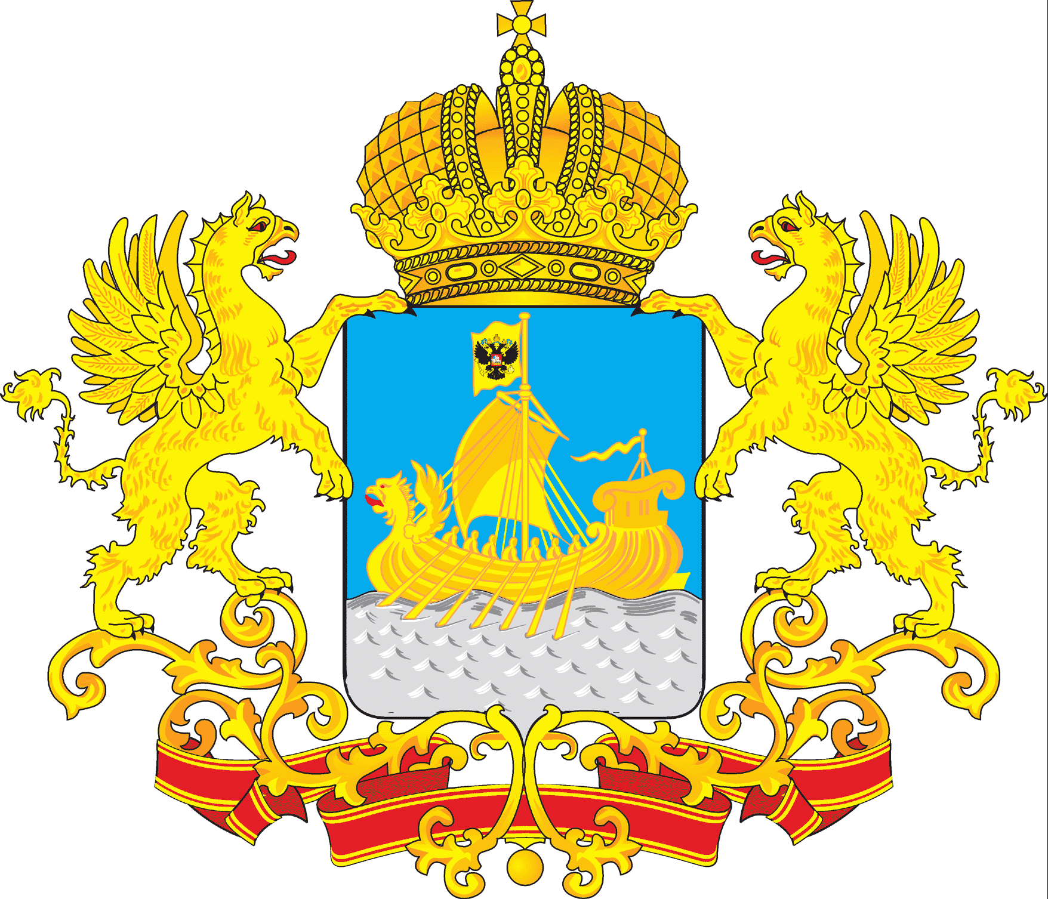
АДМИНИСТРАЦИЯ КОСТРОМСКОЙ ОБЛАСТИ

П О С Т А Н О В Л Е Н И Е

от "30" апреля 2013 года № 162-а

г. Кострома
Об установлении требований к одежде обучающихся по образовательным программам начального общего, основного общего и среднего общего образования в Костромской области

В соответствии с Федеральным законом от 29 декабря 2012 года № 273-ФЗ «Об образовании в Российской Федерации», в целях обеспечения светского характера образования в общеобразовательных учреждениях Костромской области
администрация Костромской области ПОСТАНОВЛЯЕТ:
1. Утвердить прилагаемые требования к одежде обучающихся по образовательным программам начального общего, основного общего и среднего общего образования в Костромской области (далее - требования).
2. Департаменту образования и науки Костромской области в срок до 1 июня 2013 года организовать совместно с органами местного самоуправления муниципальных образований Костромской области разъяснительную работу среди руководителей общеобразовательных учреждений, родителей, обучающихся и педагогической общественности по вопросу введения требований к одежде обучающихся.
3. Департаменту образования и науки Костромской области совместно с информационно-аналитическим управлением Костромской области организовать освещение информации об установлении требований к одежде обучающихся в средствах массовой информации Костромской области.
4. Контроль за исполнением настоящего постановления возложить на заместителя губернатора Костромской области, координирующего работу по вопросам реализации государственной и выработке региональной политики в сфере образования, науки и инновационной деятельности.
5. Настоящее постановление вступает в силу c 1 сентября 2013 года, за исключением пунктов 2, 3 настоящего постановления.
Пункты 2, 3 настоящего постановления вступают в силу со дня его официального опубликования
Губернатор области | С. Ситников

